31．如图所示，用丝绸摩擦过的玻璃棒靠近细小的水流，观察到水流弯曲。下列分析正确的是（ ）
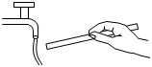
A．水流一定带负电
B．水流一定带正电
C．玻璃棒一定带正电
D．水流和玻璃棒带同种电荷
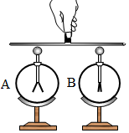
32．如图所示有两个相同的验电器A、B，其中A带正电、B不带电。用带有绝缘柄的金属棒把A和B连接起来。则下列说法正确的是（ ）
A．连接前，A验电器的金属箔张开是异种电荷相互排斥
B．连接瞬间，自由电子从A流向B
C．连接瞬间，正电荷从A流向B
D．连接瞬间，金属杆中电流方向是从A流向B
33．在如下几个电路图中，闭合开关后，能使两灯泡都正常发光的图是（ ）
A．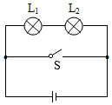B．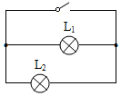 C．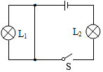 D．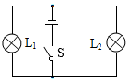
34．如图所示是小勇连接的实验电路，他检查导线连接无误后，闭合开关，发现灯泡L₁、L₂均不发光，于是他用一根导线来排查故障。当导线连接L₁两端时两灯仍不发光，连接L₂两端时L₁发光、L₂不发光。由此判断电路的故障是（ ）
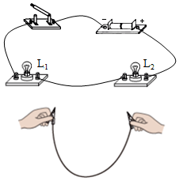

A．L₁断路 B．L₂断路 C．L₁短路 D．L₂短路
35．下列四个电路中，两只灯泡是并联连接的是（ ）
A．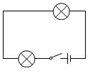B．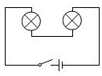 C．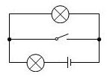 D．